**3.6 EXPLORACIÓN RADIOLÓGICA Y PRUEBA DE LABORATORIO.**

***FORMA DE REPRESENTACIÓN RADIOLÓGICA.***

Observando la tabla 3.28 y el Gráfico 3.30 es notable que la mayoría de los pacientes tuvo un tipo de lesión intersticial con un 67,3 % mientras que un 3.6% de los pacientes tuvo una imagen radiológica normal representando así a la minoría.

***TABLA 3.28***

***Distribución de frecuencias de***

***“Forma de Representación Radiológica”***

|  |  |  |
| --- | --- | --- |
| **FORMA DE REPRESENTACION RADIOLOGICA** | **FRECUENCIA ABSOLUTA** | **FRECUENCIA RELATIVA** |
| **Ninguna** | **4** | **0,036** |
| **Intersticial** | **74** | **0,673** |
| **Condensación** | **9** | **0,082** |
| **Cavitaria** | **5** | **0,045** |
| **Intersticial y Cavitaria** | **9** | **0,082** |
| **Intersticial y Condensación** | **9** | **0,082** |
| **Total** | **110** | **1,000** |

***Fuente: Hospital de División Regional de la Segunda Zona Militar de Guayaquil- Ecuador***

***Elaborado por: María Luisa Conforme Yagual***

***GRÁFICO 3.30***

***Representación en barras de***

***“Representación Radiológica”***



***EXTENSIÓN RADIOLÓGICA.***

Observando la tabla 3.29 y el Gráfico 3.31 es notable que la mayoría de los pacientes tuvo una lesión con una extensión radiológica del tipo unilateral representada por un 64,5 % mientras que los pacientes sin lesiones representaron a la minoría con un 3,6%.

***TABLA 3.29***

***Distribución de frecuencias de “Extensión”***

|  |  |  |
| --- | --- | --- |
| **EXTENSIÓN** | **FRECUENCIA ABSOLUTA** | **FRECUENCIA RELATIVA** |
| **NINGUNA** | **4** | **0,036** |
| **UNILATERAL** | **71** | **0,645** |
| **BILATERAL** | **35** | **0,318** |
| **TOTAL** | **110** | **1,000** |

***Fuente: Hospital de División Regional de la Segunda Zona Militar de Guayaquil- Ecuador***

***Elaborado por: María Luisa Conforme Yagual***

***GRÁFICO 3.31***

***Representación en barras de***

***“Extensión Radiológica”***



***BDK***

Observando la tabla 3.30 y el Gráfico 3.32 es notable que el 71% tuvo un resultado positivo con una cruz mientras que tan solo el 10% tuvo un resultado positivo a tres cruces.

***TABLA 3.30***

***Distribución de frecuencias de***

***“BDK”***

|  |  |  |
| --- | --- | --- |
| **BDK** | **FRECUENCIA ABSOLUTA** | **FRECUENCIA RELATIVA** |
| **Positiva a +** | **78** | **0,709** |
| **Positiva a ++** | **21** | **0,191** |
| **Positiva a +++** | **11** | **0,100** |
| **TOTAL** | **110** | **1,000** |

***Fuente: Hospital de División Regional de la Segunda Zona Militar de Guayaquil- Ecuador***

***Elaborado por: María Luisa Conforme Yagual***

***GRÁFICO 3.32***

***Representación en barras de “BDK”***



**3.7 HOSPITALIZACIÓN PARA MANEJO TUBERCULOSO.**

La información mostrada en la tabla 3.31 y en el Gráfico 3.33 indica que un 52 % de los pacientes fue hospitalizado para manejo tuberculoso.

***TABLA 3.31***

***Distribución de frecuencias de***

***“BDK”***

|  |  |  |
| --- | --- | --- |
| **HOSPITALIZADO** | **FRECUENCIA ABSOLUTA** | **FRECUENCIA RELATIVA** |
| **SI** | **57** | **0,52** |
| **NO** | **53** | **0,48** |
| **TOTAL** | **110** | **1,000** |

***Fuente: Hospital de División Regional de la Segunda Zona Militar de Guayaquil- Ecuador***

***Elaborado por: María Luisa Conforme Yagual***

***GRÁFICO 3.33***

***Representación en barra de***

***“Hospitalizados para manejo de tuberculoso”***



**3.8 INTERVALOS DEL PROCESO DE DIAGNÓSTICO TOTAL.**

En el capítulo anterior se definió los intervalos de tiempo que se estudiaron, a continuación se detalla la estadística descriptiva de los mismos.

***INTERVALO APLICABLE AL PACIENTE (DÍAS).***

La información presentada en la tabla 3.32 indica que el tiempo promedio en este intervalo es 82.28 días. El 31,81% de los pacientes presentaron un intervalo mayor o igual al tiempo promedio.

***TABLA 3.32***

***Estadística Descriptiva de***

***“Intervalo Aplicable al Paciente”***

|  |  |  |
| --- | --- | --- |
| ***MEDIA*** | | 82,28 |
| ***MEDIANA*** | | 38,5 |
| ***DESVIACIÓN ESTANDAR*** | | 92,78 |
| ***VARIANZA*** | | 8609,12 |
| ***ASIMETRIA*** | | 1,859 |
| ***CURTOSIS*** | | 2,917 |
| ***VALOR MINIMO*** | | 1 |
| ***VALOR MAXIMO*** | | 366 |
| ***RANGO*** | | 78 |
| ***CUARTILES*** | ***1*** | 24,5 |
| ***2*** | 38,5 |
| ***3*** | 92 |

***Fuente: Hospital de División Regional de la Segunda Zona Militar de Guayaquil- Ecuador***

***Elaborado por: María Luisa Conforme Yagual***

En el gráfico 3.34 se observa que la distribución es sesgada a la derecha, es decir se presentan con menos frecuencia valores después de la media, además la distribución es leptocúrtica, y esto se debe a que el coeficiente de curtosis es 2,917.

***GRÁFICO 3.34***

***Histograma de***

***“Intervalo Aplicable al paciente”***

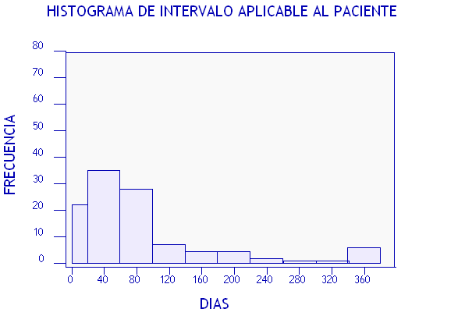

En el Gráfico 3.35, diagrama de caja de la variable intervalo aplicable al paciente, es notable que el 25% de los pacientes presentaron tiempos menores o iguales a 24,5 días y otro 25% tiempos mayores o iguales a 92 días. Además se observa que el lapso mínimo es de 1 día y el máximo es 366 días.

***GRÁFICO 3.35***

***Diagrama de Caja de***

***“Intervalo Aplicable al paciente”***

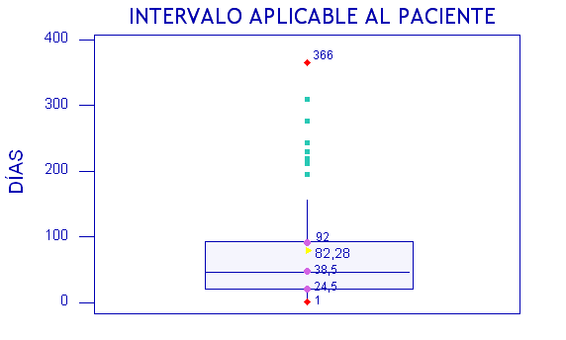

El Cuadro 3.2 muestra el valor 0.227 para el estadístico de prueba y 0.000 para el valor p, entonces se rechaza la hipótesis nula, es decir la variable intervalo aplicable al paciente no se comporta como una variable aleatoria normal con media 82,28 días y varianza 8609,12.

***CUADRO 3.2***

***Bondad de Ajuste (K-S): Intervalo Aplicable al Pacientes***

|  |
| --- |
| **H0**: EL intervalo Aplicable al Paciente puede ser modelada como una N(82.28, )  **Vs.**  **H1**: No es verdad **H0** |
| **Valor p** = 0.000 |

***Fuente: Hospital de División Regional de la Segunda Zona Militar de Guayaquil- Ecuador***

***Elaborado por: María Luisa Conforme Yagual***

***INTERVALO REFERENCIAL (DÍAS).***

En tabla 3.33 se observa que el tiempo promedio en este intervalo es 2,15 días. El 9.09% de los pacientes presentaron un intervalo mayor al tiempo promedio

***Tabla 3.33***

***Estadística Descriptiva de***

***“Intervalo Referencial”***

|  |  |  |
| --- | --- | --- |
| ***MEDIA*** | | 2,15 |
| ***MEDIANA*** | | 0 |
| ***DESVIACIÓN ESTANDAR*** | | 7,13 |
| ***VARIANZA*** | | 50,88 |
| ***ASIMETRIA*** | | 3,57 |
| ***CURTOSIS*** | | 11,98 |
| ***VALOR MINIMO*** | | 0 |
| ***VALOR MAXIMO*** | | 36 |
| ***RANGO*** | | 36 |
| ***CUARTILES*** | ***1*** | 0 |
| ***2*** | 0 |
| ***3*** | 0 |

***Fuente: Hospital de División Regional de la Segunda Zona Militar de Guayaquil- Ecuador***

***Elaborado por: María Luisa Conforme Yagual***

En el gráfico 3.36 se observa que la distribución es sesgada a la derecha, es decir se presentan con menos frecuencia valores después de la media, además la distribución es leptocúrtica, es decir que hay un alto grado de concentración alrededor de la media y esto se debe a que el coeficiente de curtosis es 11,98.

***Gráfico 3.36***

***Histograma de***

***“Intervalo Referencial”***

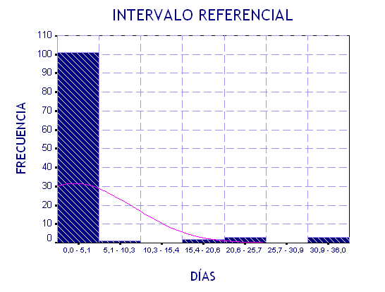

En el Gráfico 3.37, diagrama de caja de la variable intervalo referencial, es notable que el 25% de los pacientes presentaron tiempos mayores o iguales a 0 días. También se observa que el lapso mínimo fue de 0 días y el máximo es 36 días

***Gráfico 3.37***

***Diagrama de Caja de***

***“Intervalo Referencial”***

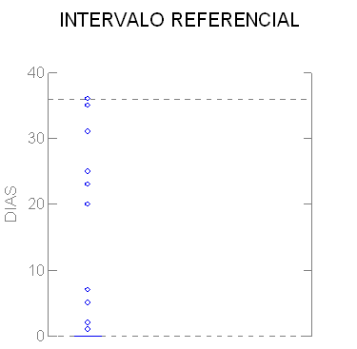

Q1=Q2=Q3= 0

El Cuadro 3.3 muestra el valor 0.446 para el estadístico de prueba y 0.000 para el valor p, entonces se rechaza la hipótesis nula, es decir la variable intervalo referencial no se comporta como una variable aleatoria normal con media 2,15 días y varianza 50,88.

***CUADRO 3.3***

***Bondad de Ajuste (K-S): Intervalo Referencial***

|  |
| --- |
| **H0**: El intervalo Referencial puede ser modelada como una N(2.15,50.88 )  **Vs.**  **H1**: No es verdad **H0** |
| **Valor p** = 0.000 |

***Fuente: Hospital de División Regional de la Segunda Zona Militar de Guayaquil- Ecuador***

***Elaborado por: María Luisa Conforme Yagual***

***INTERVALO DIAGNÓSTICO (DÍAS).***

La tabla 3.34 se aprecia que el tiempo promedio en este intervalo es 2,92 días. El 39,09% de los pacientes presentaron un intervalo mayor al tiempo promedio.

***Tabla 3.34***

***Estadística Descriptiva de***

***“Intervalo Diagnöstico”***

|  |  |  |
| --- | --- | --- |
| ***MEDIA*** | | 2,92 |
| ***MEDIANA*** | | 1 |
| ***DESVIACIÓN ESTANDAR*** | | 4,30 |
| ***VARIANZA*** | | 18,52 |
| ***ASIMETRIA*** | | 3,63 |
| ***CURTOSIS*** | | 15,36 |
| ***VALOR MINIMO*** | | 0 |
| ***VALOR MAXIMO*** | | 28 |
| ***RANGO*** | | 28 |
| ***CUARTILES*** | ***1*** | 1 |
| ***2*** | 1 |
| ***3*** | 3 |

***Fuente: Hospital de División Regional de la Segunda Zona Militar de Guayaquil- Ecuador***

***Elaborado por: María Luisa Conforme Yagual***

En el gráfico 3.38 se observa que la distribución es sesgada a la derecha. Además se presenta un alto grado de concentración alrededor de la media y esto se debe a que el coeficiente de curtosis es 15,36 lo que indica que la distribución es leptocúrtica.

***Gráfico 3.38***

***Histograma de***

***“Intervalo Diagnóstico”***

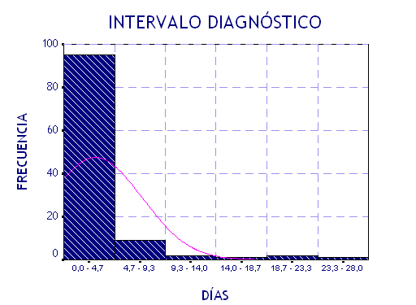

En el Gráfico 3.39, diagrama de caja de la variable intervalo diagnóstico, es notable que el 25% de los pacientes presentaron tiempos mayores o iguales a 3 días. Se aprecia que el periodo mínimo fue de 0 días y el máximo es 28 días.

***Gráfico 3.39***

***Diagrama de Caja de***

***“Intervalo Diagnóstico”***

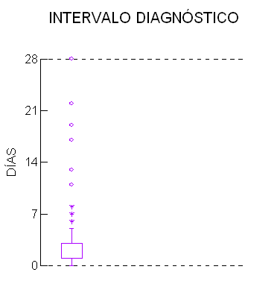

**Q3=3**

**Q1=Q2=1**

El Cuadro 3.4 muestra el valor 0.264 para el estadístico de prueba y 0.000 para el valor p, entonces se rechaza la hipótesis nula, es decir la variable intervalo diagnóstico no se comporta como una variable aleatoria normal con media 2,92 días y varianza 18,52.

***CUADRO 3.4***

***Bondad de Ajuste (K-S): Intervalo Referencial***

|  |
| --- |
| **H0**: El intervalo Referencial puede ser modelada como una N(2.92,18.52 )  **Vs.**  **H1**: No es verdad **H0** |
| **Valor p** = 0.000 |

***Fuente: Hospital de División Regional de la Segunda Zona Militar de Guayaquil- Ecuador***

***Elaborado por: María Luisa Conforme Yagual***

***INTERVALO TRATAMIENTO (DÍAS).***

En la tabla 3.35 se aprecia que el tiempo promedio en este intervalo es 5,13 días. El 27,27% de los pacientes presentaron un intervalo mayor al tiempo promedio.

***Tabla 3.35***

***Estadística Descriptiva de***

***“Intervalo Tratamiento”***

|  |  |  |
| --- | --- | --- |
| ***MEDIA*** | | 5,13 |
| ***MEDIANA*** | | 3 |
| ***DESVIACIÓN ESTANDAR*** | | 7,76 |
| ***VARIANZA*** | | 60,32 |
| ***ASIMETRIA*** | | 4,61 |
| ***CURTOSIS*** | | 26,27 |
| ***VALOR MINIMO*** | | 0 |
| ***VALOR MAXIMO*** | | 60 |
| ***RANGO*** | | 60 |
| ***CUARTILES*** | ***1*** | 1 |
| ***2*** | 3 |
| ***3*** | 6 |

***Fuente: Hospital de División Regional de la Segunda Zona Militar de Guayaquil- Ecuador***

***Elaborado por: María Luisa Conforme Yagual***

El gráfico 3.40 se observa que el intervalo tratamiento presenta con menos frecuencia valores después de la media, además la distribución es leptocúrtica, lo que significa que hay un alto grado de concentración alrededor de la media.

***Gráfico 3.40***

***Histograma de***

***“Intervalo Tratamiento”***

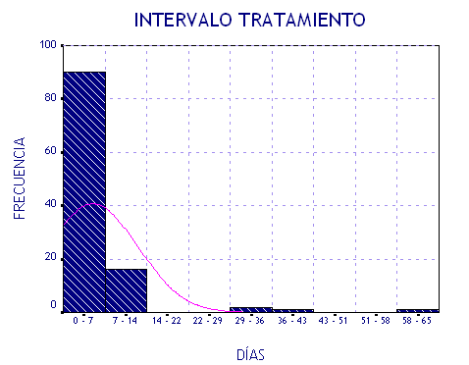

En el Gráfico 3.41 se aprecia que el 25% de los pacientes presentaron tiempos menores o iguales a 1 día y el 75% tuvo intervalos tratamientos mayores o iguales a 6 días. El tiempo mínimo en este intervalo fue de 0 y el máximo de 60 días.

***GRÁFICO 3.41***

***Diagrama de Caja***

***“Intervalo Tratamiento”***

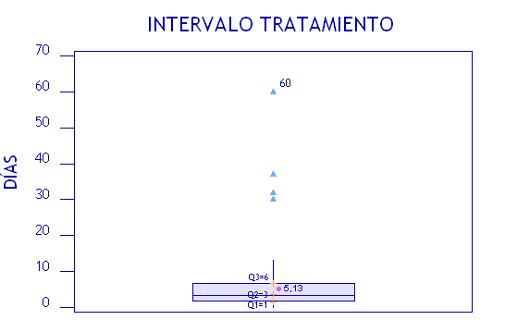

El Cuadro 3.5 muestra el valor 0.245 para el estadístico de prueba y 0.000 para el valor p, entonces se rechaza la hipótesis nula, es decir la variable intervalo tratamiento no se comporta como una variable aleatoria normal con media 5,13 días y varianza 60,32.

***CUADRO 3.5***

***Bondad de Ajuste (K-S): Intervalo Tratamiento.***

|  |
| --- |
| **H0**: El intervalo Tratamiento puede ser modelada como una N(5.13,60.32 )  **Vs.**  **H1**: No es verdad **H0** |
| **Valor p** = 0.000 |

***Fuente: Hospital de División Regional de la Segunda Zona Militar de Guayaquil- Ecuador***

***Elaborado por: María Luisa Conforme Yagual***

***INTERVALO CLÍNICA.***

En la tabla 3.36 se observa que el tiempo promedio en este intervalo es 8,05 días. El 30% de los pacientes presentaron un intervalo mayor al tiempo promedio.

***Tabla 3.36***

***Estadística Descriptiva de***

***“Intervalo Clinica”***

|  |  |  |
| --- | --- | --- |
| ***MEDIA*** | | 8,05 |
| ***MEDIANA*** | | 6 |
| ***DESVIACIÓN ESTANDAR*** | | 8,81 |
| ***VARIANZA*** | | 77,54 |
| ***ASIMETRIA*** | | 3,33 |
| ***CURTOSIS*** | | 14,02 |
| ***VALOR MINIMO*** | | 0 |
| ***VALOR MAXIMO*** | | 61 |
| ***RANGO*** | | 61 |
| ***CUARTILES*** | ***1*** | 3 |
| ***2*** | 6 |
| ***3*** | 9 |

***Fuente: Hospital de División Regional de la Segunda Zona Militar de Guayaquil- Ecuador***

***Elaborado por: María Luisa Conforme Yagual***

En el gráfico 3.42 se observa que intervalo tratamiento presenta con menos frecuencia valores después de la media, además la distribución es leptocúrtica, es decir que hay un alto grado de concentración alrededor de la media.

***GRÁFICO 3.42***

***Histograma de***

***“Intervalo Clínica”***

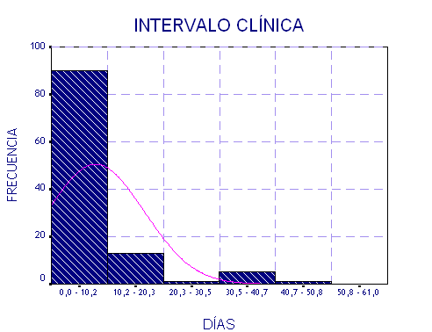

En el Gráfico 3.43 se aprecia que el 25% de los pacientes presentaron tiempos menores o iguales a 3 días y el 75% presentaron tiempos mayores o iguales a 9 días. El tiempo mínimo en este intervalo fue de 0 y el máximo de 61 días.

***GRÁFICO 3.43***

***Diagrama de Caja de***

***“Intervalo Clínica”***

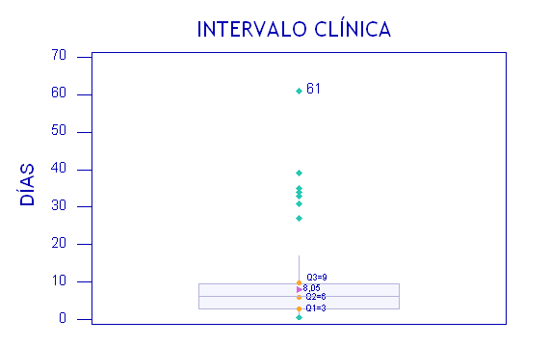

El Cuadro 3.6 muestra el valor 0.231 para el estadístico de prueba y 0.000 para el valor p, entonces se rechaza la hipótesis nula, es decir la variable intervalo tratamiento no se comporta como una variable aleatoria normal con media 5,13 días y varianza 60,32.

***CUADRO 3.6***

***Bondad de Ajuste (K-S): Intervalo Clínica.***

|  |
| --- |
| **H0**: El intervalo Clínica puede ser modelada como una N(5.13,6.32 )  **Vs.**  **H1**: No es verdad **H0** |
| **Valor p** = 0.000 |

***Fuente: Hospital de División Regional de la Segunda Zona Militar de Guayaquil- Ecuador***

***Elaborado por: María Luisa Conforme Yagual***

***INTERVALO APLICABLE AL SISTEMA MÉDICO.***

En la tabla 3.37 se detalla la estadística descriptiva para este intervalo. El tiempo promedio en este intervalo es 10,20 días. El 24,54% de los pacientes presentaron un intervalo mayor al tiempo promedio.

***Tabla 3.37***

***Estadística Descriptiva de***

***“Intervalo Aplicable al sistema Médico”***

|  |  |  |
| --- | --- | --- |
| ***MEDIA*** | | 10,20 |
| ***MEDIANA*** | | 7 |
| ***DESVIACIÓN ESTANDAR*** | | 13,74 |
| ***VARIANZA*** | | 188,74 |
| ***ASIMETRIA*** | | 3,72 |
| ***CURTOSIS*** | | 17,46 |
| ***VALOR MINIMO*** | | 1 |
| ***VALOR MAXIMO*** | | 97 |
| ***RANGO*** | | 96 |
| ***CUARTILES*** | ***1*** | 3 |
| ***2*** | 7 |
| ***3*** | 10,25 |

***Fuente: Hospital de División Regional de la Segunda Zona Militar de Guayaquil- Ecuador***

***Elaborado por: María Luisa Conforme Yagual***

En el gráfico 3.44 se observa que intervalo aplicable al sistema médico presenta con menos frecuencia valores después de la media, además la distribución es leptocúrtica, es decir que hay un alto grado de concentración alrededor de la media.

***GRÁFICO 3.44***

***Histograma de***

***“Intervalo Aplicable al Sistema Médico”***

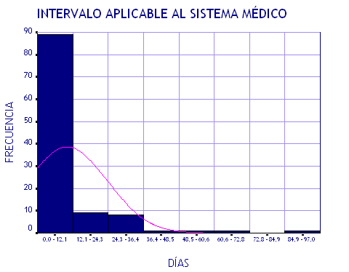

En el Gráfico 3.45 se aprecia que el 25% de los pacientes presentaron tiempos menores o iguales a 3 días y el 25% tuvo intervalos tratamientos mayores o iguales a 10,25 días. El tiempo mínimo en este intervalo fue de 1 día y el máximo de 97 días.

***GRÁFICO 3.45***

***Diagrama de Caja de***

***“Intervalo Aplicable al Sistema Médico”***

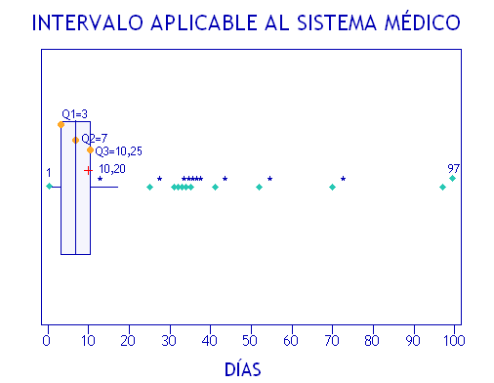

El Cuadro 3.7 muestra el valor 0.267 para el estadístico de prueba y 0.000 para el valor p, entonces se rechaza la hipótesis nula, es decir la variable intervalo aplicable al sistema médico no se comporta como una variable aleatoria normal con media 5,13 días y varianza 60,32.

***CUADRO 3.7***

***Bondad de Ajuste (K-S): Intervalo Aplicable al Sistema Médico.***

|  |
| --- |
| **H0**: El intervalo Aplicable al Sistema Médico puede ser modelada como una N(5.13,6.32 )  **Vs.**  **H1**: No es verdad **H0** |
| **Valor p** = 0.000 |

***Fuente: Hospital de División Regional de la Segunda Zona Militar de Guayaquil- Ecuador***

***Elaborado por: María Luisa Conforme Yagual***

***INTERVALO DIAGNÓSTICO TOTAL.***

En la tabla 3.38 se observa que el tiempo promedio en este intervalo es 92,49 días. El 35,45% de los pacientes presentaron un intervalo mayor al tiempo promedio.

***Tabla 3.38***

***Estadística Descriptiva de***

***“Intervalo Aplicable al sistema Médico”***

|  |  |  |
| --- | --- | --- |
| ***MEDIA*** | | 92,49 |
| ***MEDIANA*** | | 59,5 |
| ***DESVIACIÓN ESTANDAR*** | | 96,12 |
| ***VARIANZA*** | | 9240,01 |
| ***ASIMETRIA*** | | 1,820 |
| ***CURTOSIS*** | | 2,791 |
| ***VALOR MINIMO*** | | 5 |
| ***VALOR MAXIMO*** | | 406 |
| ***RANGO*** | | 401 |
| ***CUARTILES*** | ***1*** | 32 |
| ***2*** | 59,5 |
| ***3*** | 114,25 |

***Fuente: Hospital de División Regional de la Segunda Zona Militar de Guayaquil- Ecuador***

***Elaborado por: María Luisa Conforme Yagual***

En el gráfico 3.46 se observa que intervalo diagnóstico total presenta con menos frecuencia valores después de la media, además la distribución es leptocúrtica, es decir que hay un alto grado de concentración alrededor de la media.

***GRÁFICO 3.46***

***Histograma de***

***“Intervalo Diagnóstico Total”***

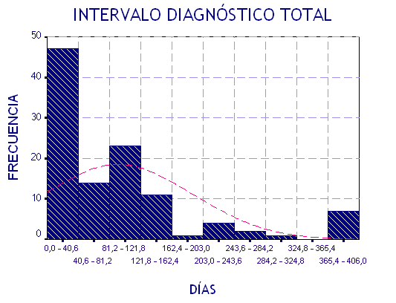

En el Gráfico 3.47 se aprecia que el 25% de los pacientes presentaron tiempos menores o iguales a 32 días y el 25% tuvo intervalos tratamientos mayores o iguales a 114,25 días. El tiempo mínimo en este intervalo fue de 5 días y el máximo de 406.

***GRÁFICO 3.47***

***Diagrama de Caja de***

***“Intervalo Diagnóstico Total***

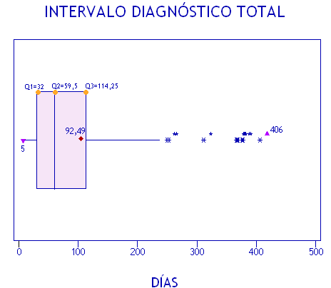

El Cuadro 3.8 muestra el valor 0.186 para el estadístico de prueba y 0.000 para el valor p, entonces se rechaza la hipótesis nula, es decir la variable intervalo diagnóstico total no se comporta como una variable aleatoria normal con media 92,49 días y varianza 9240,01.

***CUADRO 3.8***

***Bondad de Ajuste (K-S): Intervalo Aplicable al Sistema Médico.***

|  |
| --- |
| **H0**: El intervalo Diagnóstico Total puede ser modelada como una N(92,49;9240,01)  **Vs.**  **H1**: No es verdad **H0** |
| **Valor p** = 0.000 |

***Fuente: Hospital de División Regional de la Segunda Zona Militar de Guayaquil- Ecuador***

***Elaborado por: María Luisa Conforme Yagual***